BENEMÉRITA UNIVERSIDAD AUTÓNOMA DE PUEBLA

FACULTAD DE CIENCIAS DE LA COMPUTACIÓN



Proyectos I + D 1

Manual Técnico

**CABI WEB: Control de acceso de bicicletas**

Docente: Dr. Juan Manuel Gonzáles Calleros

Herbert Joadan Romero Villarreal

Víctor Manuel Hernández Ramírez

Roberto Castillo Medina

Eduardo Tolentino Cortés

Luis Gerardo Alvarado Fuentes

David Avelino Serrano

Ricardo Altamirano Cabrera

José Luis González Victoria

Estefania Cotzomi Navarro

Marco Antonio Rojas Arriaga

**1.- Introducción**

En el presente documento se da a conocer de manera breve los objetivos específicos que se desean cumplir para el proyecto, enunciados mediante historias de usuario, así como la estructura que debe de cumplir el sistema web de la plataforma CABI.

De igual manera, se muestran los resultados obtenidos de la implementación de diferentes pruebas y análisis basándonos en los cinco dimensiones que engloba la experiencia de usuario.

1.1 Historias de Usuario

Tras el análisis de la idea original que se planteó para la realización del proyecto y una discusión entre los miembros del equipo de desarrollo, se llegó a la conclusión de las principales funciones que debería de cumplir el sistema en su entorno web siendo las siguientes:

**1)** <Como> Administrador del sistema <necesito> registrar un usuario nuevo en el sistema <De tal forma que> el usuario brinde su información básica para futuros accesos.

**2)** <Como> Guardia de acceso <necesito> conceder el acceso temporal a un visitante ajeno a la comunidad universitaria <De tal forma que> se genere un permiso temporal durante el tiempo de estancia.

**3)** <Como> Administrador del sistema <necesito> modificar los datos del usuario que lo requiera <De tal forma que> la información se mantenga actualizada.

**4)** <Como> Miembro de la comunidad universitaria <necesito> contar con una aplicación que me permita validar mi identidad<De tal forma que> en caso de extraviar el código de acceso a ciudad universitaria siempre tenga acceso al mismo.

**5)** <Como> Guardia de acceso <necesito> validar y registrar las entradas y salidas de los ciclistas <De tal forma que> se garantice la propiedad de sus bicicletas.

**6)** <Como> Guardia de acceso <necesito> reportar discrepancias a la hora de registrar las entradas o salidas <De tal forma que> se pueda proceder con el protocolo de seguridad establecido.

**7)** <Como> Administrador del sistema <necesito> entrar a la plataforma de registro de usuarios con un usuario y contraseña <De tal forma que> se garantice la seguridad del sistema.

1.2 Planning Poker

Con las historias de usuario ya identificadas, mediante la implementación de la técnica de Planning Poker se obtuvieron diferentes estimaciones para la realización de cada una de ellas, las cuales fueron:

|  |  |  |
| --- | --- | --- |
| No. Historia | Complejidad (Planning Poker) | Tiempo en semanas |
| 1 | 2 | 1 semana y media |
| 2 | 8 | 4 semanas |
| 3 | 3 | 2 semanas |
| 4 | 3 | 2 semanas |
| 5 | 8 | 4 semanas |
| 6 | 3 | 2 semanas |
| 7 | 1 | 1 semana |

1.3 Diagramas

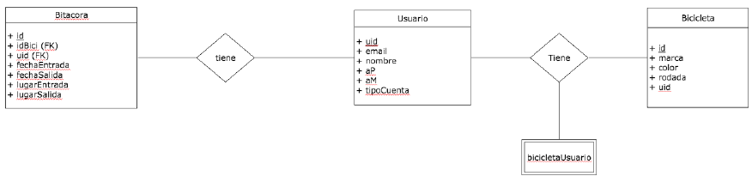A continuación, se produjo el diseño del Diagrama Entidad-Relación, el cual se empleó como base para la realización del proyecto y tener más clara la manera en que cada parte del mismo interactuara:

De la misma manera, se generaron una serie de diagramas de secuencia para las principales historias de usuario del proyecto, con el fin de conocer y tener claro el flujo de la información dentro del sistema, siendo estos:

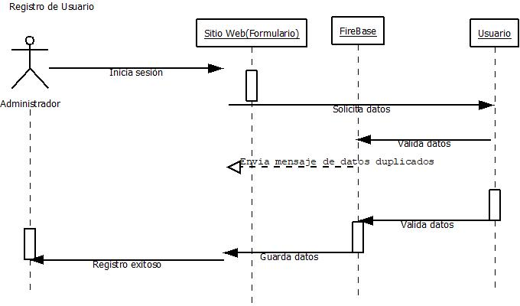

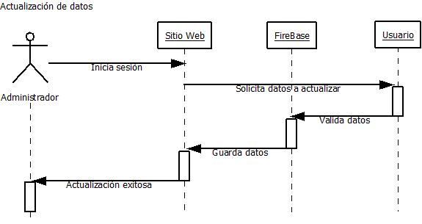

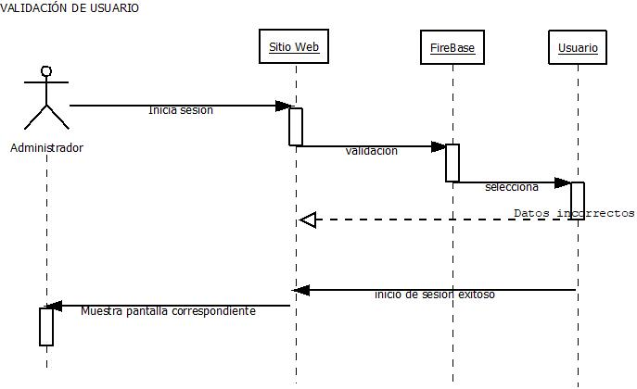

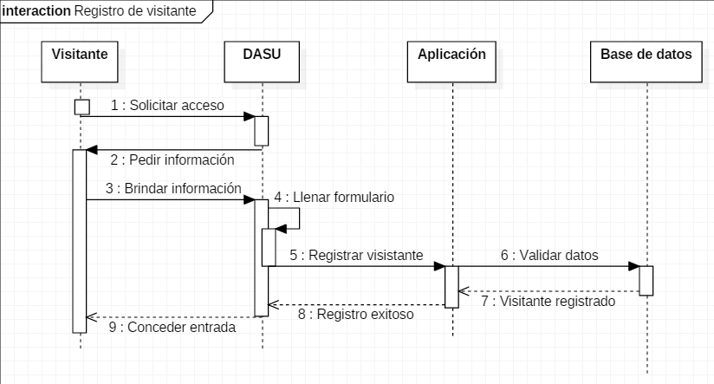

|  |  |  |  |  |
| --- | --- | --- | --- | --- |
| FECHA | VERSION | DESCRIPCION | ETAPA | RESPONSABLE |
| 03/10/18 | **1.0** | **Se definen los diagramas para el primer entregable** | **Fase 1** | **Herbert Joadan Romero Villareal** |
| 29/10/18 | **2.0** | **Se definen los diagramas para el segundo entregable** | **Fase 2** | **David Avelino Serrano** |